# 国家企业信用信息公示系统市场主体简易注销公示操作指引

　　办理过程如遇到问题，请径向台山市市场监管局驻市行政服务中心咨询窗口咨询，联系电话：0750-5563829。

　　根据《中华人民共和国市场主体登记管理条例》第三十三条和《中华人民共和国市场主体登记管理条例实施细则》第四十九条规定，市场主体可以按照简易程序办理注销登记。现整理出国家企业信用信息公示系统市场主体简易注销公示操作指引供申请人参考。

**一、打开并登录系统**

　　申请人可通过浏览器搜索“国家企业信用信息公示系统（广东）”（http://gd.gsxt.gov.cn/index.html）打开系统。并在系统首页点击[企业信息填报]，根据实际情况选择登录方式并登录系统。如为首次使用企业公示信息填报，需先进行企业联络员注册，填写企业相关信息，点击[保存]即可。

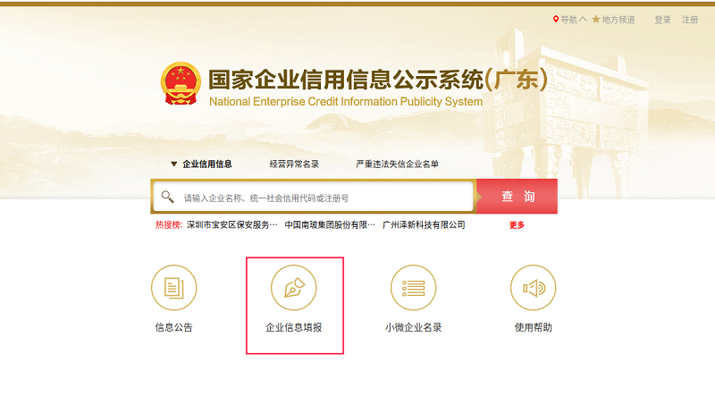

①在系统首页点击[企业信息填报]

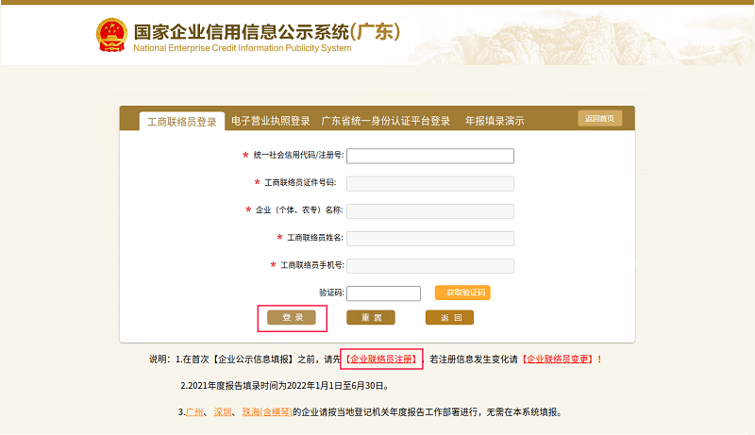

②首次使用企业公示信息填报的，点击[企业联络员注册]

**二、填写并公示市场主体简易注销信息**

　　申请人在登录首页选择[注销公告填报]。在注销公告首页选择[简易注销公告填报]，系统跳转至简易注销公告填报页面。

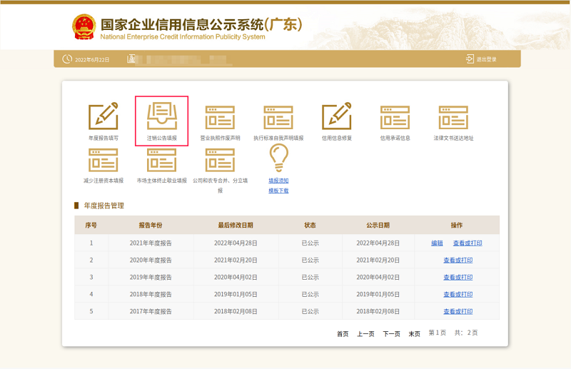

①在登录首页选择[注销公告填报]

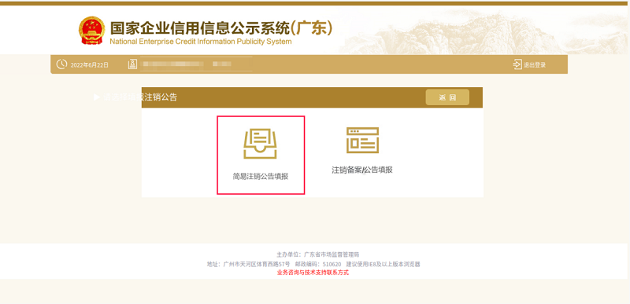

②在注销公告首页选择[简易注销公告填报]

**（一）确认是否符合清税要求**

　　申请人需阅读并了解是否符合要求完成清税（已开展生产经营活动），了解并符合要求的点击[下一步]。

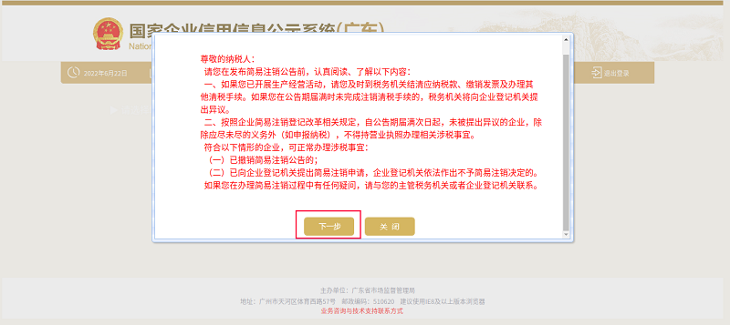

**（二）下载《全体投资人承诺书》**

　　符合清税要求的市场主体下载打印承诺书模板，由全体投资人使用黑色或蓝黑色钢笔或签字笔签署，并点击[下一步]。

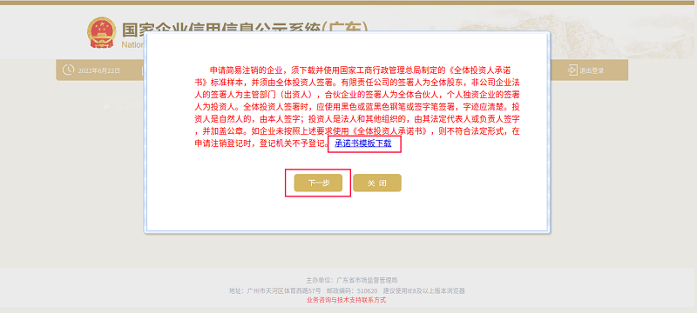

**（三）确认是否符合简易注销条件**

　　申请人需认真确认是否符合简易注销条件，如符合要求的，勾选[已阅]并点击[确认]。

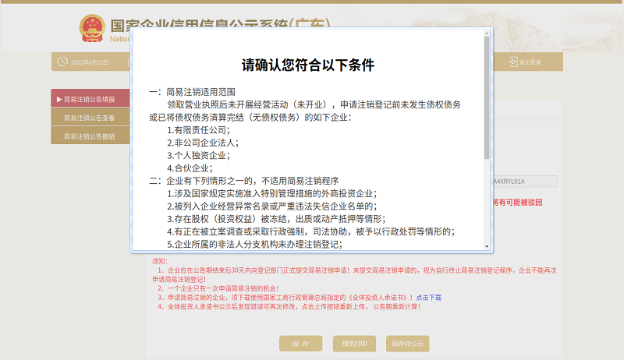

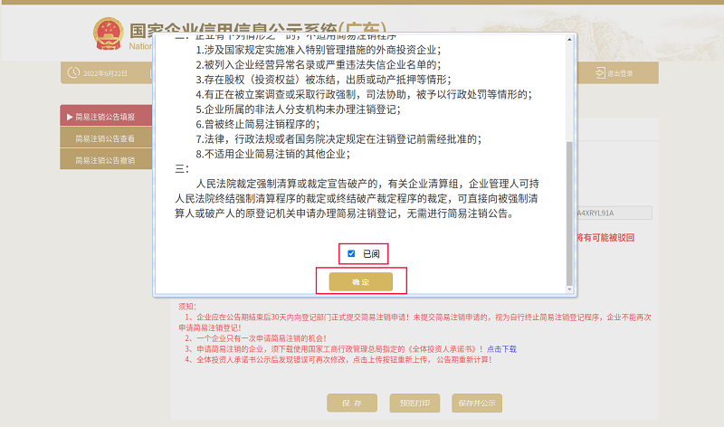

**（四）简易注销公告填报**

　　申请人将由全体投资人签署的《全体投资人承诺书》上传至系统，且企业全体自然投资人需通过“登记注册身份验证”APP实名验证后方可进行简易注销公告。上传《全体投资人承诺书》成功并全体投资人已进行实名验证后，点击[保存并公示]，即可完成简易注销公告。

